60座电算化财会模拟实验室设备配备清单
我们按照我国会计与国际接轨过程中颁布的《企业会计准则》和行业会计制度，组建了财会模拟实验室，其目的是培养学生能综合地、系统地运用会计的方法和技术，独立进行会计核算的能力。上海天威教学仪器设备有限公司为了各大院校培养会计专业人才的需求，本会计实验室通过实训让学生不出校门就能掌握会计书写、凭证的填制与审核、建账、记账、更正错账、凭证装订、科目汇总表、银行存款余额调节表和会计报表的编制等基本技能和方法。财务教学设备是加强理论联系实际，锻炼学生实际操作技能和综合分析能力，提高电算化财会模拟教学质量。
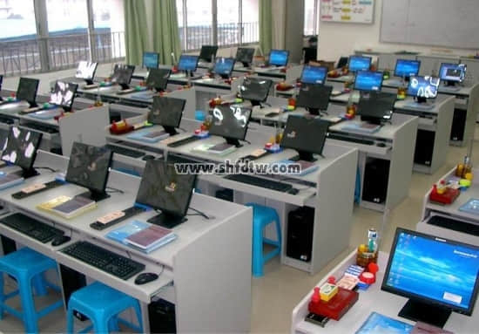
选用目前各行业新的票证、单证、印章，以一个企业真实、完整的业务为例，内容真实、新颖。操作性和实用性强。所有实训项目均采用真题真做，学生真刀实枪地操作，无论是对后续课程的学习还是将来从事会计以及与会计相关的工作都非常有用。既有工业基本业务也兼顾了商品流通企业的基本业务。

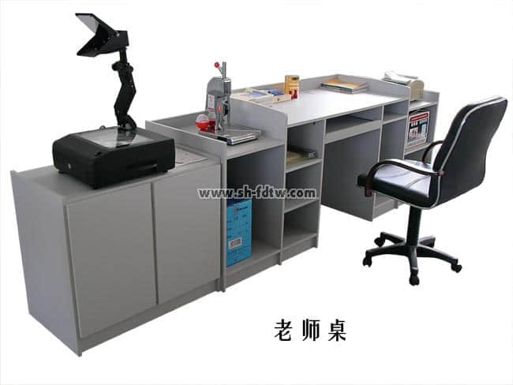

（以下配制按60座的配置清单）
一、示教配备部分
序号 | 名 称 | 规 格（mm） | 数 量
1 | 教师示教桌 | 2000*600*800 | 1张
2 | 教师活动转椅 | 仿真皮高靠背气压升降 | 1张
3 | 双门高立柜 | 900*450*1900 | 1个
4 | 双门低立柜 | 800*470*700 | 1个
5 | 折叠式高亮度书写投影仪 | TT250-Ⅰ型（高亮度度） | 1台
6 | 投影薄膜 | 高清晰度 | 1盒
7 | 银幕 | 1500*1500 | 1幅
8 | 装订机（全钢） | 精装-Ⅰ型 | 2台
9 | 伪钞鉴别仪(点钞机) | WJDFJ03C | 1台
10 | 《外币票样图集》（新版） | 包括27个国家和地区 | 1本
11 | 《人民币知识解答》 |  | 1本
12 | 《票据法及支付结算汇编(新版)》上册 | 2004年8月28日修正版 | 1本
13 | 《票据法及支付结算汇编(新版)》下册 | 2005年1月1日启用的新版票据和结算凭证 | 1本
14 | 算盘 | 铝合金（仿钢） | 1把
15 | 国家统一新企业科目章 | 财政部规定：于2007年1月1日起施行156种科目 | 1盒
16 | 财会模拟银行业务受理章 |  | 1枚
17 | 财会模拟单位财务章 |  | 1枚
18 | 日期章 |  | 1盒
19 | 双色自动印台 | 红、蓝色 | 1套
20 | 多功能笔筒 | 906型 | 1个
21 | 《企业会计核算模拟实务操作》 | 根据财政部新会计准则及企业会计制度编制 | 1本
22 | 会计模拟专用凭证、账册、单据 |  | 1套
23 | 财务科各岗位实验资料 |  | 1套
24 | 银行来往凭证和汇票 |  | 1套
25 | 参考答案 |  | 1份

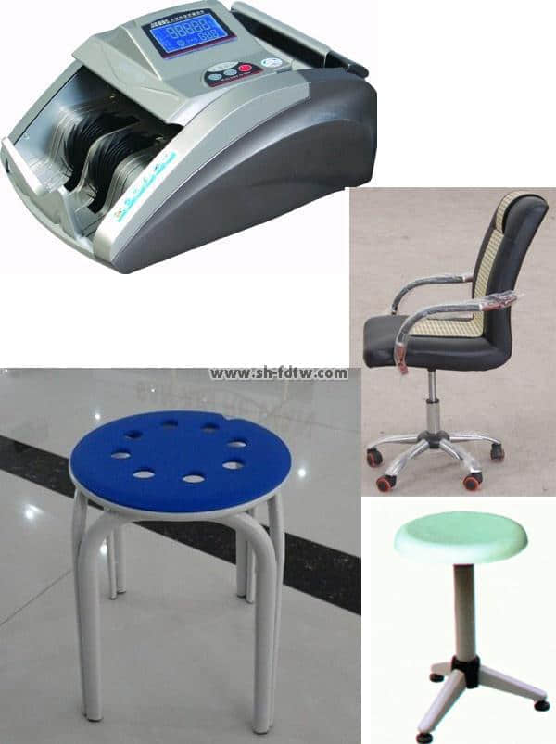
二、学生配备部分：
序号 | 名 称 | 规 格（mm） | 数 量
1 | 电算化学生实验桌(3人/张) | 2180*680*800  桌体材料选用16mm厚优质双贴面三聚氰胺板, 板截面选用优质PVC封边经全自动封边机加温180摄氏度胶封,桌面材料选用25mm厚双贴面半圆后成型防火板。 | 20张
2 | 学生凳 | 钢材 | 60张
3 | 算盘 | 铝合金仿钢 | 60把
4 | 国家统一新企业科目章 | 财政部规定：于2007年1月1日起施行156种科目 | 20盒
5 | 双色自动印台 | 红、蓝色 | 60套
6 | 多功能笔筒 | 906型 | 60个
7 | 座位号 |  | 1套
8 | 裁纸刀 | 804型 | 60把
9 | 尺子 | 30mm | 60张
10 | 橡皮擦 | 制图专用 | 60块
11 | 回形针 |  | 60盒
12 | 大头针 |  | 60盒
13 | 铅笔 |  | 60支
14 | 胶水 |  | 60瓶
15 | 红笔 |  | 60支
16 | 记账笔 |  | 60支
17 | 《票据法及支付结算汇编(新版)》 | （上册）2004年8月28日修正版 | 60本
18 | 《票据法及支付结算汇编(新版)》 | （下册）2005年1月1日启用的新版票据和结算凭证 | 60本
19 | 《币票样图集》新版） | 包括27个国家和地区 | 20本
20 | 财会模拟银行业务受理章 |  | 20枚
21 | 财会模拟单位财务章 |  | 20枚
22 | 海绵缸 | 储水 | 60盒
23 | 点钞纸 | 每刀100张 | 60刀
24 | 《企业会计核算模拟实务操作》 | 根据财政部新会计准则及企业会计制度编定 | 60本
25 | 会计模拟专用凭证、账册、单据： | 1、账簿启用及接交表；2、账户目录；3、借贷三栏式明细账；4、金额数量式明细账；5、实物数量式明细账；6、总账；7、借贷多栏式明细账；8、应交增值税明细账；9、管理费用明细账；10、经营费用明细账；11、制造费用明细账；12、生产成本明细账；13、材料采购明账；14、本年利润明细账；15、产品销售费用明细账；16、产品销售收入明细账；17、产成品明细账；18、商品产品销售明细账；19、日记账；20、收款凭证；21、付款凭证；22、转账凭证；23、凭证粘贴签；24、差旅费报销单；25、科目汇总表；26、增值税纳税申报表；27、增值税纳税申报表附列资料(表一)；28、增值税纳税申报表附列资料(表二)；29、固定资产进项税额抵扣情况表；30、应交增值税明细表；31、资产负债表；32、现金流量表；33、现金流量表(续表)；34、利润表；35、利润分配表；36、记账凭证封面；37、明细表(乙)。 | 60套
 | 实验室管理规章制度 |  | 1套
 | 激光教鞭（多功能） | 书写；激光；照明；伸缩 | 1支
 | 支票日期专用章 |  | 20盒

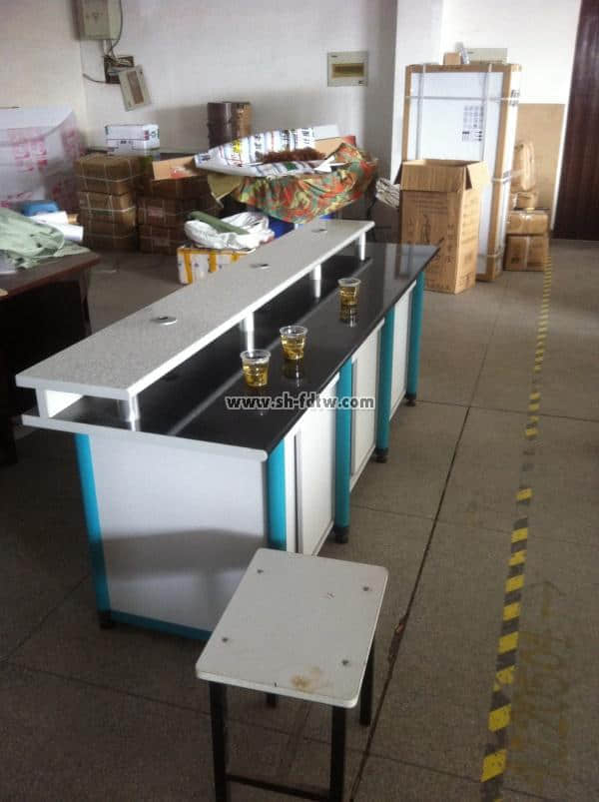
（可选新铝合金财务实验桌）
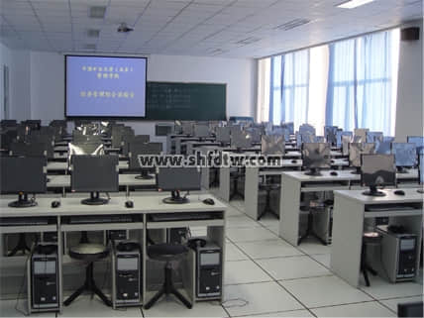

三、《会 计》电教板：自动程序控制（每套配一只专用电源箱）
新配置豪华型智能遥控灯光演示《会计》电教板，该电教板可任意选择线路讲解，具有开闭、加快、减慢、停顿等功能，灯光演示更加形象逼真，而且提升了实验室档次。
序号 | 名 称 | 规 格（mm） | 数 量
1 | 主要会计报表简图 | 1500×750×100 | 1片
2 | 会计电算化信息系统图 | 1500×750×100 | 1片
3 | 科目汇总表财务处理程序图 | 1500×750×100 | 1片
4 | 制造成本核算流程图 | 1500×750×100 | 1片
5 | 会计核算方法体系图 | 1500×750×100 | 1片
6 | 销售核算流程图 | 1500×750×100 | 1片
7 | 配套电源箱 | 配套 | 1只
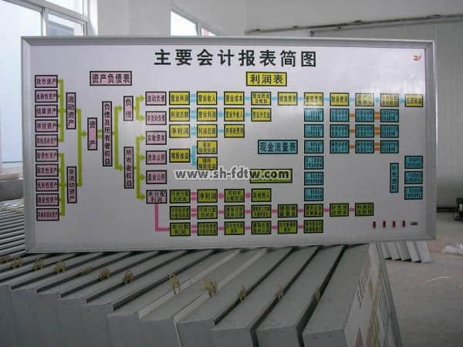

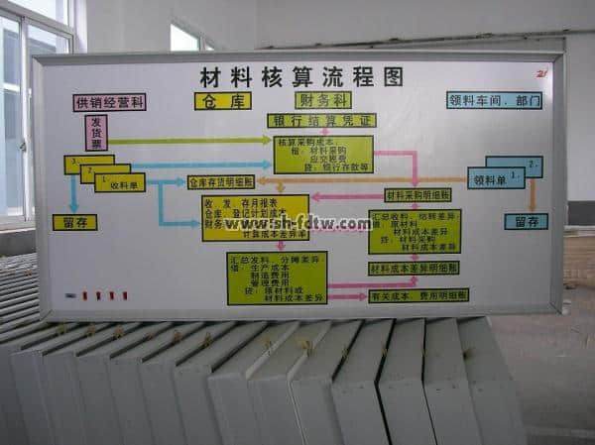

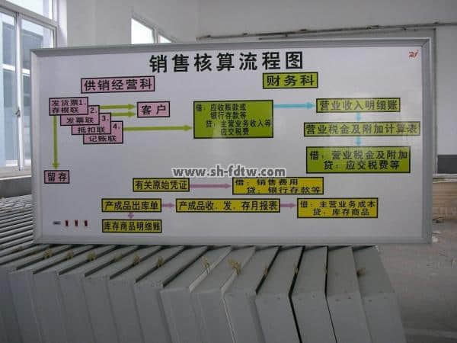

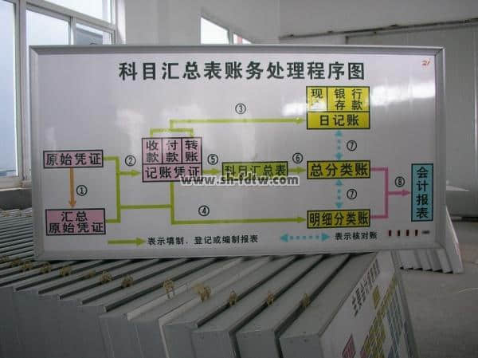

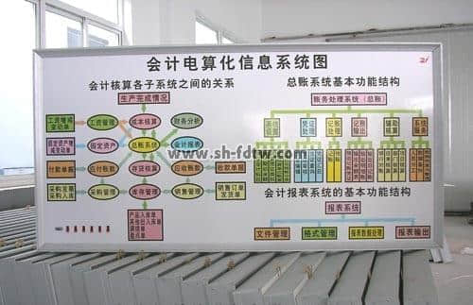
四、财会实验室教学图（彩色布质）：
序号 | 名 称 | 规 格（mm） | 数 量
1 | 生产工艺流程图； | 1200*800 | 1幅
2 | 账务处理手工业务流程图 | 1200*800 | 1幅
3 | 转账支票结算程序； | 1200*800 | 1幅
4 | 汇兑结算程序 | 1200*800 | 1幅
5 | 材料核算流程图； | 1200*800 | 1幅
6 | 会计循环示意图 | 1200*800 | 1幅
7 | 工业企业的资金运动过程 | 1200*800 | 1幅
8 | 汇总记账凭证账务处理程序图； | 1200*800 | 1幅
9 | 记账凭证账务处理程序图。 | 1200*800 | 1幅
10 | 会计信息系统各子系统间的数据联系 | 1200*800 | 1幅
11 | 计算机处理业务流程图 | 1200*800 | 1幅
12 | 账务处理系统功能结构图 | 1200*800 | 1幅
13 | 固定资产管理系统的业务流程图 | 1200*800 | 1幅
14 | 工资管理系统的业务流程图 | 1200*800 | 1幅
15 | 采购业务流程图 | 1200*800 | 1幅
16 | 销售业务流程图 | 1200*800 | 1幅
17 | 会计核算软件 | 1200*800 | 1幅
18 | 电算化账务处理流程图 | 1200*800 | 1幅

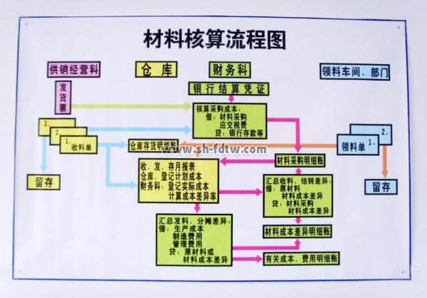

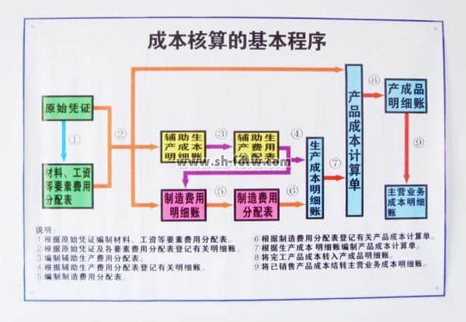

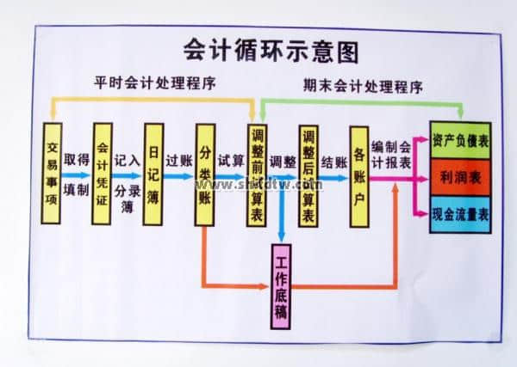

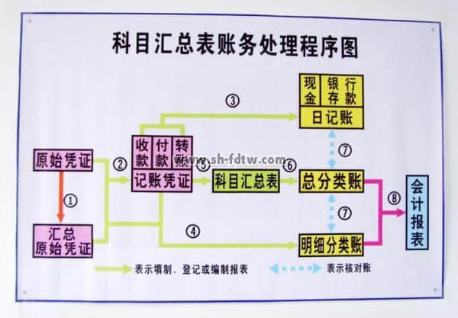

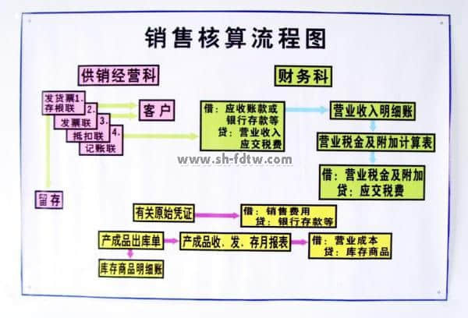

五、配备参考教材：
序号 | 名 称 | 出 版 日 期 | 数 量
1 | 会计模拟实验教程 | 2011.10出版 | 1本
2 | 会计模拟实训 | 2010.6出版 | 1本
3 | 新编工业企业会计 | 2011.4出版 | 1本
4 | 新编工业企业会计习题及解答 | 2007.8出版 | 1本
5 | 商品流通企业会计 | 2010.6出版 | 1本
6 | 商品流通企业会计习题及解答 | 2009.7出版 | 1本
7 | 商业银行会计 | 2011.3出版 | 1本
8 | 银行会计习题及解答 | 2009.1出版 | 1本
9 | 会计电算化实用教程 | 2007.9出版 | 1本
10 | 会计学基础 | 2010.9出版 | 1本
11 | 会计学基础习题及解答 | 2009.1出版 | 1本

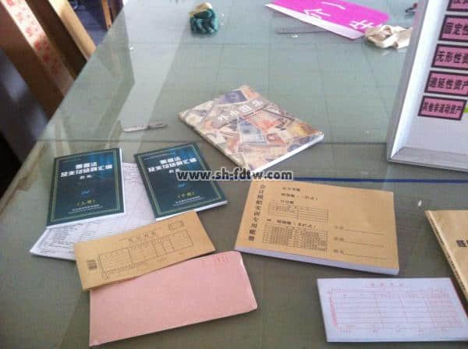
六、财务科各岗位实验资料：
序号 | 名 称 | 数 量 | 备 注
1 | 现金出纳 | 60套
2 | 银行出纳：银行存款余额调节表 | 60套
3 | 工资结算：工资结算表 | 60套
4 | 固定资产核算：固定资产折旧计算表 | 60套
5 | 材料核算：原材料及低值易耗品单位计划成本表 | 60套
6 | 成本核算：各产品生产工艺流程 | 60套
7 | 应收应付结算：往来单位一览表 | 60套
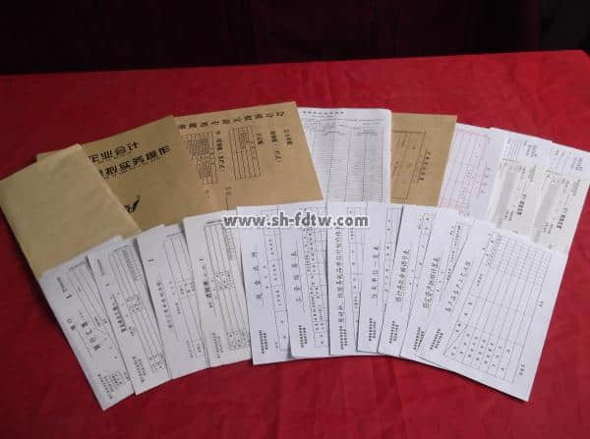
七、银行来往凭证和汇票：
序号 | 名 称 | 规 格 | 数 量
1 | 银行汇票 | 商业银行通用格式 | 60套
2 | 商业承兑汇票 | 商业银行通用格式 | 60套
3 | 银行汇票申请书 | 商业银行通用格式 | 60套
4 | 本票（不定额） | 商业银行通用格式 | 60套
5 | 银行转账支票 | 商业银行通用格式 | 60套
6 | 银行现金支票 | 商业银行通用格式 | 60套
7 | 银行进账单 | 商业银行通用格式 | 60套
8 | 信汇凭证 | 商业银行通用格式 | 60套
9 | 电汇凭证 | 商业银行通用格式 | 60套
10 | 支付结算通知、查询查复书 | 商业银行通用格式 | 60套
11 | 银行承兑汇票查询（复）书 | 商业银行通用格式 | 60套
12 | 托收凭证 | 商业银行通用格式 | 60套
13 | 托收承付、委托收款结算拒绝付款理由书 | 商业银行通用格式 | 60套
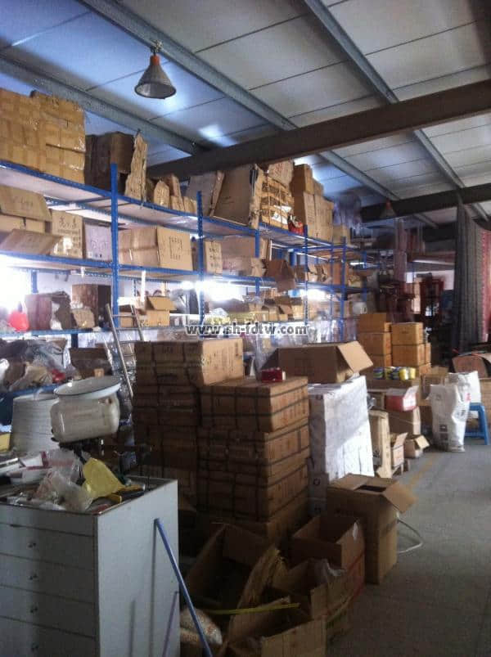
仓库一角
